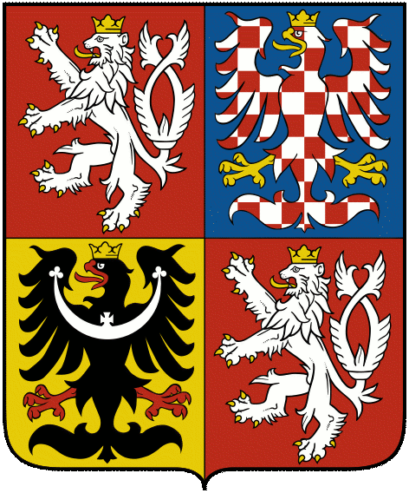
СЕНАТ
ПАРЛАМЕНТУ ЧЕСЬКОЇ РЕСПУБЛІКИ
11-Е СКЛИКАННЯ
301.
ПОСТАНОВА СЕНАТУ
з 10-ого засідання від 12 жовтня 2017 року

стосовно виступу президента республіки на сесії Парламентської асамблеї Ради Європи 10 жовтня 2017 року

Сенат

1. не погоджується
з твердженнями президента республіки, виголошеним на пленарному засіданні Парламентської асамблеї Ради Європи 10 жовтня 2017 року з приводу російської анексії Криму, яке суперечить зовнішній політиці Чеської Республіки. Такими висловленнями президент республіки легітимізує агресію, яка суперечить міжнародним правовим нормам.

2. нагадує
про свою постанову № 545 з 28-ого засідання 10-ого скликання, у якому згідно з позицією уряду між іншим констатує, що Крим є надалі частиною України. Його відділення від України є результатом російської агресії і не опирається на міжнародне право.

3. закликає
президента республіки поважати зовнішню політику Чеської Республіки і засади міжнародного права.

голова Сенату

засвідчувач Сенату

